

**中一**

**2023/12/27**

主题五《可爱的动物》

”

入园情况：今天来了25位小朋友，5位小朋友请假。

1.社会《不要伤害小鸟》

这是一节环保教育类的社会活动，活动将通过多通道帮助幼儿了解鸟儿是人类的朋友，它们是树林卫士，是天生的捕虫高手、是农民的帮手，还可以为花木传播花粉和种子，为大地增添了生机与活力。活动旨在引导幼儿要爱护小鸟，并用实际行动来保护小鸟，不伤害小鸟，初步建立保护鸟类保护环境的意识。

孩子非常喜欢可爱的小鸟，多数孩子初步知道小鸟是我们的好朋友，但由于孩子天生好奇，看到笼子里的小鸟就喜欢逗它们玩儿，拿着小棒戳戳它，甚至把鸟儿抓出来摸它的羽毛、把食物塞给它吃；有些调皮的幼儿会拿棒、弹弓去打它们，或者让人爬上树去抓鸟蛋玩。他们没有意识到这是对鸟儿的伤害。

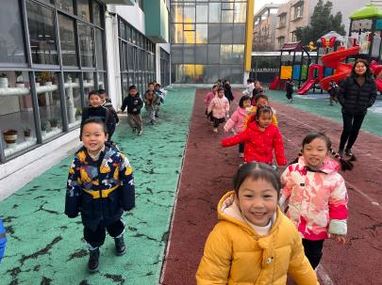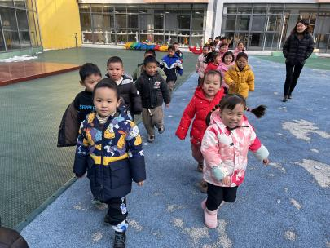

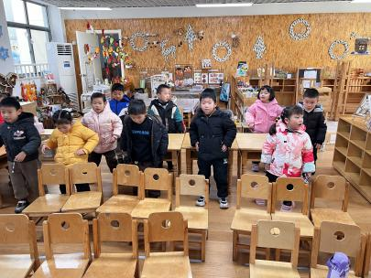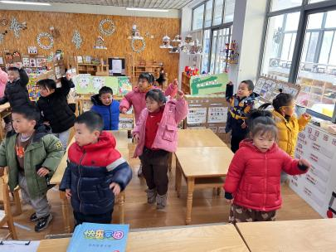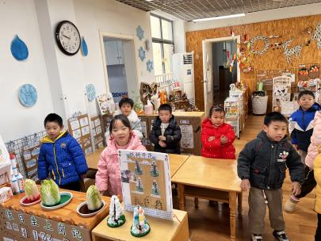

**益智区：张浩川和张苏锦两位小朋友在玩拼图，杨赟小朋友在玩幽灵捕手。**

**桌面建构：谢琦悦和李沐妍两位小朋友用三色雪花片建构了蜗牛和狮子。袁艺晗和宋岱林两位小朋友在比赛看看谁建构的更高。**

**科探区：孙浩燃小朋友在玩分拣豆豆，蒋乐宇小朋友在给小动物找皮肤。**

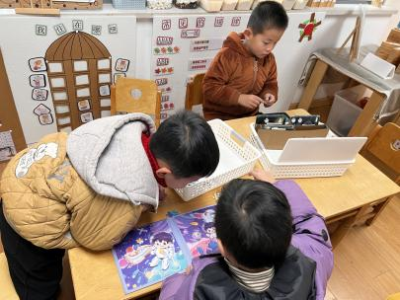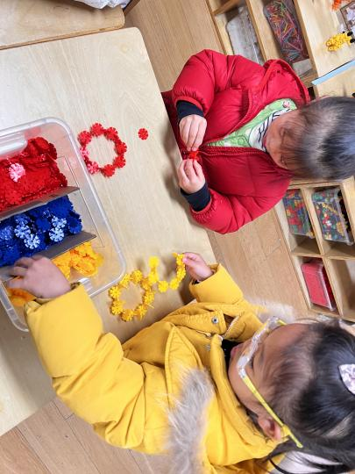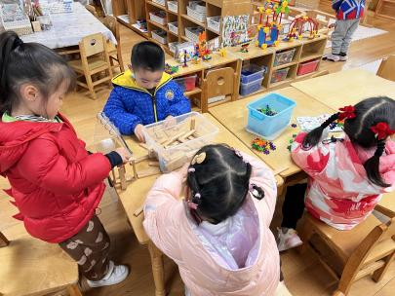

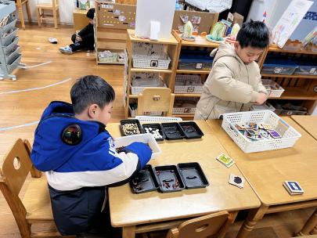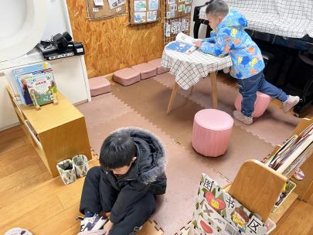

**mmexport1590938236088mmexport1590938236088**

**04生活活动**

**午饭情况**

今天吃得是：意大利面、百叶甜玉米乌鸡汤。

早点： 饼干、牛奶、咸蛋黄麻薯球包。午点：八宝粥。

水果：蓝莓、甜橙。